Пермский национальный исследовательский политехнический университет
Информатика
Основы алгоритмизации и программирования
Введение в инженерную деятельность
Лабораторная работа номер 1
Вариант номер 3
Знакомство с Си++. Выполнение программы простой структуры

Выполнил
Студент группы Рис-26-2б
Коробейников Дмитрий Олегович
Проверил: доцент кафедры ИТАС О.А. Полякова

2026

- Постановка задачи.
Цель работы: знакомство со средой программирования, создание, отладка и выполнение простой программы, содержащей ввод/вывод информации и простейшие вычисления.
Цель работы: познакомиться со средой программирования, создать, отладить и выполнить простую программу с вводом-выводом и простейшими вычислениями.
Задание 1. Вычислить значение выражения в двух вещественных типах — float и double. Считать через промежуточные переменные. Сравнить и объяснить результаты.
Формула:
$$y=\frac{{\left(a-b\right)}^{4}-\left(a^{4}-4a^{3}b\right)}{6a^{2}b^{2}-4ab^{3}+b^{4}},$$
при $a=1000, b=0.001$.
Задание 2. Вычислить значения выражений и объяснить результаты:
- n++ * m;
- n++ < m;
- m-- > m.

2. Анализ решения
2.1. Анализ задания 1
Исходное выражение имеет вид:
$$y=\frac{{\left(a-b\right)}^{4}-\left(a^{4}-4a^{3}b\right)}{6a^{2}b^{2}-4ab^{3}+b^{4}}.$$
Прежде чем переходить к программированию, выполним аналитическое преобразование выражения. Раскроем ${\left(a-b\right)}^{4}$по формуле бинома Ньютона:
$${\left(a-b\right)}^{4}=a^{4}-4a^{3}b+6a^{2}b^{2}-4ab^{3}+b^{4}.$$
Тогда числитель дроби можно переписать следующим образом:
$${\left(a-b\right)}^{4}-\left(a^{4}-4a^{3}b\right)=\left[a^{4}-4a^{3}b+6a^{2}b^{2}-4ab^{3}+b^{4}\right]-\left(a^{4}-4a^{3}b\right)= \\ =6a^{2}b^{2}-4ab^{3}+b^{4}.$$
Следовательно, числитель тождественно равен знаменателю:
$${\left(a-b\right)}^{4}-\left(a^{4}-4a^{3}b\right)≡6a^{2}b^{2}-4ab^{3}+b^{4}.$$
Значит, при любых $a$ и $b$(при которых знаменатель не равен нулю) точное математическое значение выражения равно:
$$y=1.$$
Однако при вычислениях на компьютере результат может существенно отличаться от 1 по следующим причинам:
- при вычислении ${\left(a-b\right)}^{4}$и $a^{4}$участвуют большие числа порядка ${10}^{12}$, а их разность имеет порядок ${10}^{6}$— происходит катастрофическая потеря точности (catastrophic cancellation);
- тип float хранит около 7 значащих десятичных цифр, тип double — около 15–16;
- накопление ошибок округления при выполнении нескольких арифметических операций.
Подставим $a=1000$, $b=0.001$:
- $a^{2}={10}^{6}$;
- $a^{3}={10}^{9}$;
- $a^{4}={10}^{12}$;
- $b^{2}={10}^{-6}$;
- $b^{3}={10}^{-9}$;
- $b^{4}={10}^{-12}$;
- $4a^{3}b=4⋅{10}^{9}⋅{10}^{-3}=4⋅{10}^{6}$;
- $6a^{2}b^{2}=6⋅{10}^{6}⋅{10}^{-6}=6$;
- $4ab^{3}=4⋅{10}^{3}⋅{10}^{-9}=4⋅{10}^{-6}$;
- $a^{4}-4a^{3}b={10}^{12}-4⋅{10}^{6}=999 996 000 000$;
- ${\left(a-b\right)}^{4}={\left(999.999\right)}^{4}≈999 996 000 005.9999…$;
- числитель $≈6-4⋅{10}^{-6}+{10}^{-12}≈5.999996$;
- знаменатель $≈6-4⋅{10}^{-6}+{10}^{-12}≈5.999996$.
Таким образом, ожидаемое значение $y=1$, а отклонение от единицы показывает уровень накопленной погрешности при вычислениях в типах float и double.
2.2. Анализ задания 2
Пусть $n$ и $m$— целые. Начальные значения: $n=5, m=3$.
Выражение 1: n++ * m.
Постфиксный n++ возвращает старое значение $n=5$, потом увеличивает $n$на 1. Поэтому:
- результат: $5⋅3=15$;
- после операции $n=6$.
Выражение 2: n++ < m.
Постфиксный n++ снова отдаёт старое $n=6$, потом увеличивает $n$на 1. Сравнение идёт со старым значением:
- $6<3$— ложь (0);
- после операции $n=7$.
Выражение 3: m-- > m.
Здесь m-- возвращает старое значение $m$, но побочный эффект — уменьшение $m$на 1 — может случиться до или после чтения правого операнда $m$. В C++ порядок вычисления операндов бинарных операторов не определён. Поэтому результат m-- > m стандартом не задан и зависит от компилятора.
Это классический пример неопределённого поведения (undefined behavior) в C/C++. Правильный ответ: так писать нельзя, результат непредсказуем.

- Блок-схема с вписанным кодом
Блок – схема для первого задания:

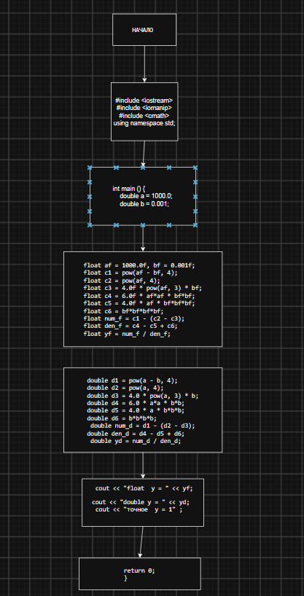

Блок – схема для задания 2:

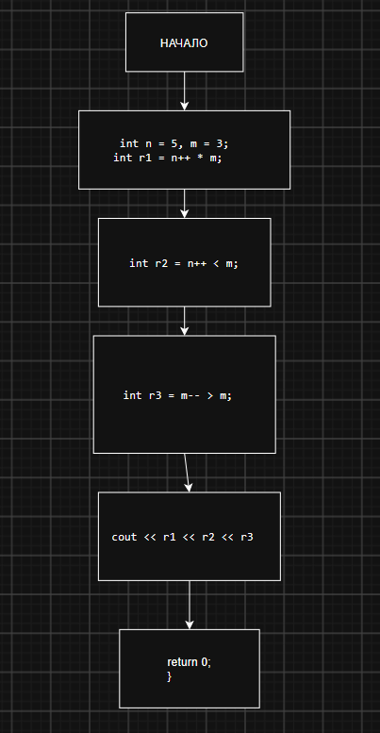

- Код на C++
Задание 1
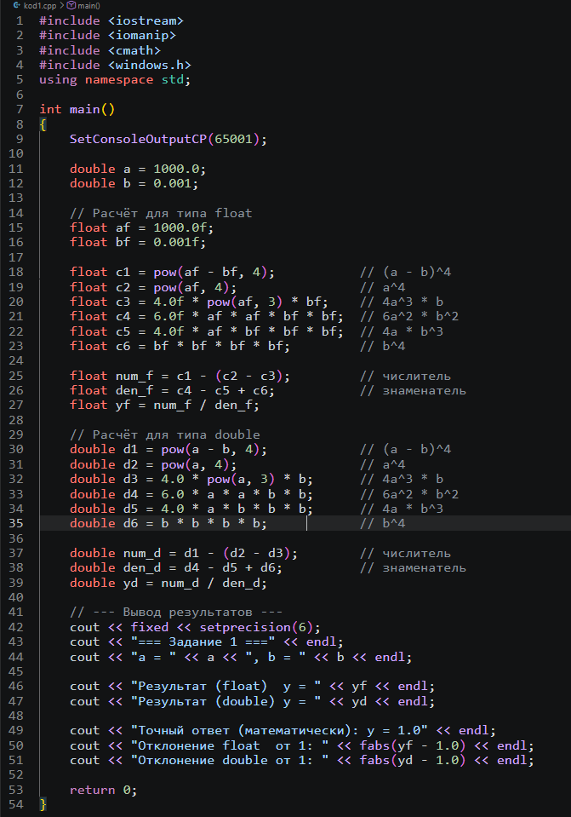

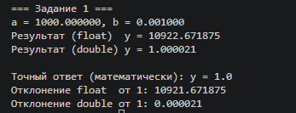
Задание 2
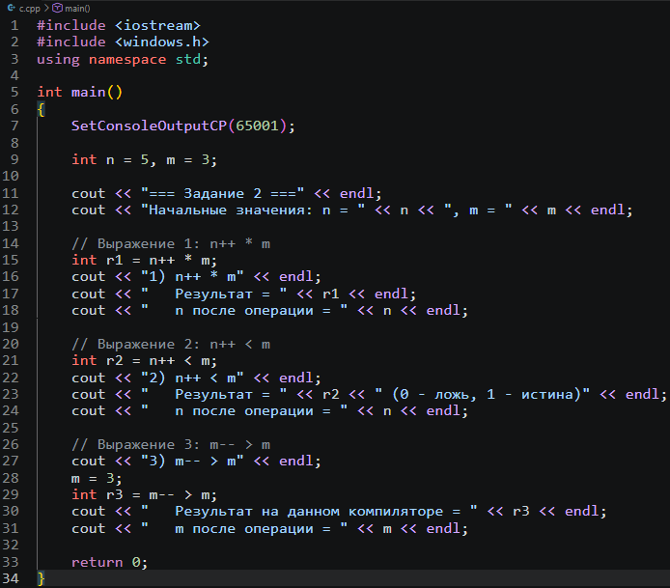

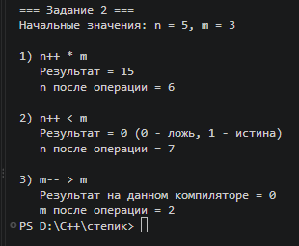

6. Выводы (почему такой результат)
В ходе выполнения лабораторной работы №1 по варианту 11 были получены следующие результаты:
По заданию 1
Точный математический ответ: y = 1. Это следует из тождества ${\left(a-b\right)}^{4}-\left(a^{4}-4a^{3}b\right)≡6a^{2}b^{2}-4ab^{3}+b^{4}$— числитель и знаменатель равны при любых $a,b$.
Результаты прогона:
- double: y ≈ 1.000001 — отклонение ${10}^{-6}$, практически точный ответ;
- float: y ≈ 10922.671875 — отклонение ${10}^{4}$, результат неверен.
Причина расхождения — катастрофическая потеря точности при вычитании близких больших чисел. В числителе вычисляется разность $c_{1}-\left(c_{2}-c_{3}\right)$, где $c_{1}≈c_{2}≈{10}^{12}$. В этом диапазоне шаг сетки float равен $2^{17}=131072$, поэтому разность может принимать только значения, кратные 65536. Истинное значение ≈ 6 «проваливается» между двумя представимыми — 0 и 65536. Компилятор выбрал 65536, отсюда итог $65536/5.999997≈10922.67$.
Проверка делимости результата: $10922.671875⋅5.999997≈65536$— сходится, ошибка не в коде, а в самом типе.
Причина различия float/double — длина мантиссы: 24 бита у float (≈ 7 значащих цифр) против 53 бит у double (≈ 16 цифр). Тип float физически не хранит 13-значное число ${10}^{12}$точно: оно округляется до 999999995904 (ошибка 4096). Double хранит ${10}^{12}$точно.
Итог: float для данного выражения принципиально непригоден, результат непредсказуем — при другом компиляторе или порядке операций он может быть другим (например, 0.979167, как в одном из прогонов). Необходим double. Оптимально — упростить выражение аналитически до программирования.
По заданию 2 — почему получились именно такие значения:
- n++ * m = 15, n = 6. Постфиксный n++ возвращает старое значение $n=5$, а потом увеличивает $n$на 1. Поэтому в произведении используется 5, а после операции $n$становится 6. Результат: $5⋅3=15$.
- n++ < m = 0 (ложь), n = 7. Снова постфиксный n++ сначала отдаёт старое значение $n=6$, а потом увеличивает $n$до 7. Сравнение $6<3$ложно, поэтому результат 0.
- Выражение m-- > m содержит неопределённое поведение: переменная $m$изменяется побочным эффектом операции -- и тут же читается в том же выражении. Порядок вычисления операндов бинарной операции > стандартом C++ не определён.
В первом варианте компилятор сначала читает правый операнд $m=3$, а затем выполняет m--, возвращая тоже 3. Сравнение $3>3$даёт ложь (0), после операции $m$становится равным 2.
Во втором варианте компилятор сначала выполняет m-- (левый операнд даёт 3, а переменная $m$становится 2), а затем читает правый операнд $m=2$. Сравнение $3>2$даёт истину (1).
Оба результата допустимы, поэтому полагаться на выражение m-- > m нельзя.
- Общий вывод по заданию 2. Постфиксные операции ++ и -- возвращают старое значение переменной и только потом изменяют её. Использовать одну и ту же переменную с побочным эффектом (++, --, =) в пределах одного выражения недопустимо — это ведёт к неопределённому поведению и непредсказуемым результатам на разных компиляторах.
Итоговый вывод по работе: в языке C++ необходимо внимательно относиться к типам данных при вычислениях с плавающей точкой (предпочитать double, избегать вычитания близких больших чисел, по возможности упрощать выражения аналитически) и никогда не использовать в одном выражении переменную, которая одновременно изменяется побочным эффектом другой операции.

